Министерство цифрового развития, связи и массовых коммуникаций Российской Федерации

Федеральное государственное бюджетное образовательное учреждение высшего образования

«Московский технический университет связи и информатики»

Отчёт по проектной работе

по дисциплине

«UI/UX»

Выполнил:

студент группы БВТ2003

Ванчикова Нарана

Проверил:  
Дворянинов Павел Владимирович

Москва, 2023

# Цель работы

Имеется API со списком фильмов, с которым нужно наладить взаимодействие. Необходимо визуализировать данные полученные от API в виде таблицы, содержащей только важную (на ваш взгляд) информацию о фильме. К каждому фильму из таблицы можно оставить комментарий (неограниченное количество), а также удалить его в любой момент времени, локальное состояние.

Ссылка на документацию API: [**https://yts.mx/api**](https://yts.mx/api)

Методы, с которыми необходимо работать:

• List Movies;

• Retrieve Movie.

Требования к задаче:

• NextJS;

• Отсутствие перезагрузки страницы;

• В приложении должна присутствовать пагинация.

Правила хорошего тона:

• Адаптивная верстка;

• Приятный и удобный UI;

• Простой и лаконичный код;

• DRY.

# Результаты выполненной работы

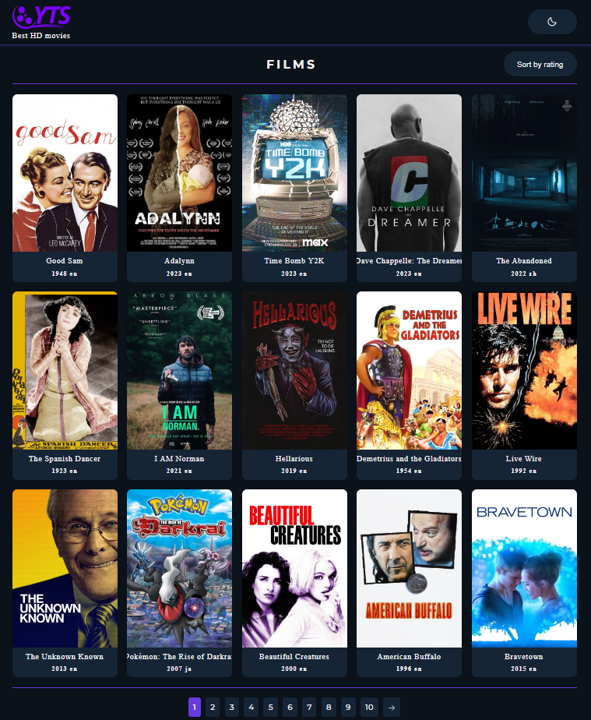

Рисунок 1 - главная страница (тёмная тема)

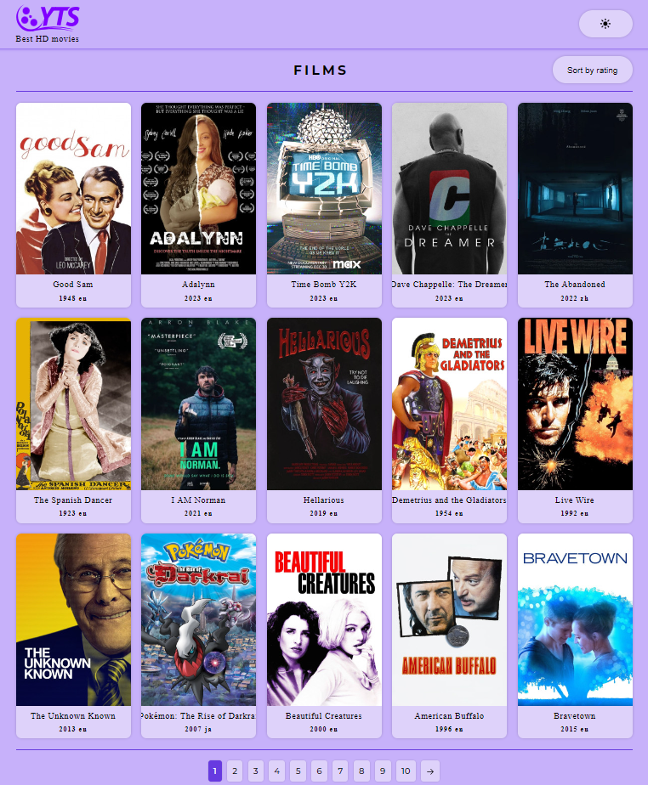

Рисунок 2 - главная страница (светлая тема)

Было реализовано изменение карточки при наведении. На ней отображается название фильма, его рейтинг и кнопка для просмотра деталей.

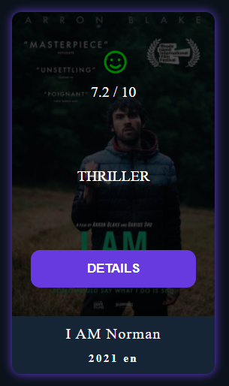

Рисунок 3 - курсор на фильме (тёмная тема)

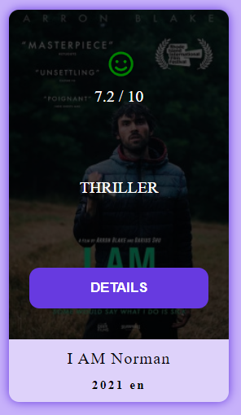

Рисунок 4 - курсор на фильме (светлая тема)

Была реализована страница детальной информации о фильме. Она включает в себя header (название сайта и кнопка переключения темы). Название сайта кликабельно и возвращает пользователя на домашнюю страницу. В основном блоке есть обложка фильма, его название, описание фильма. Есть кнопки «Watch now» и «Download».

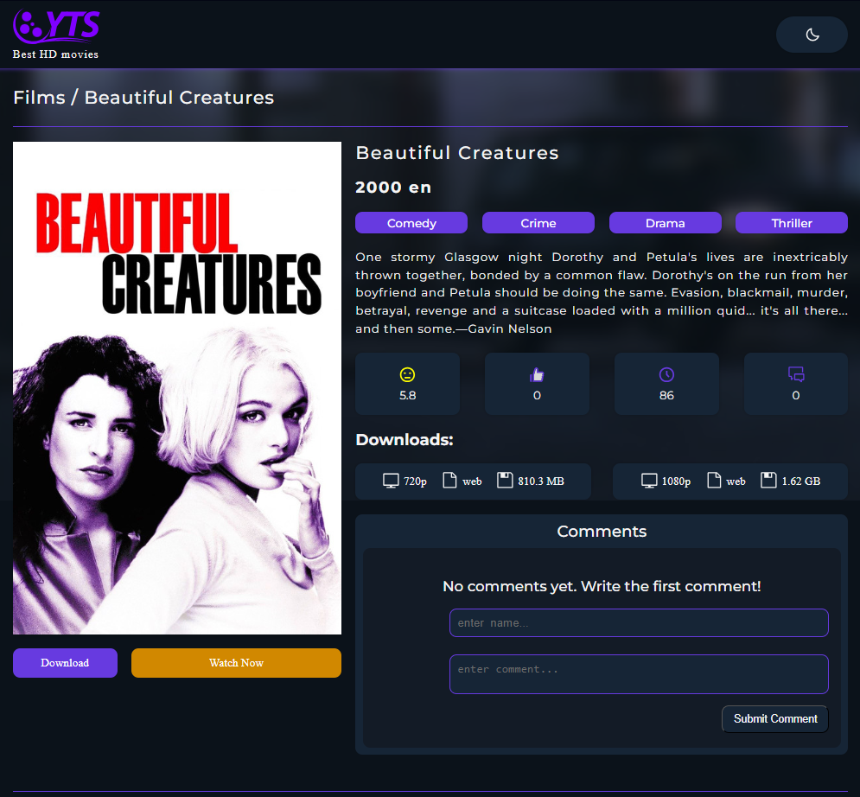

Рисунок 5 - страница фильма (тёмная тема)

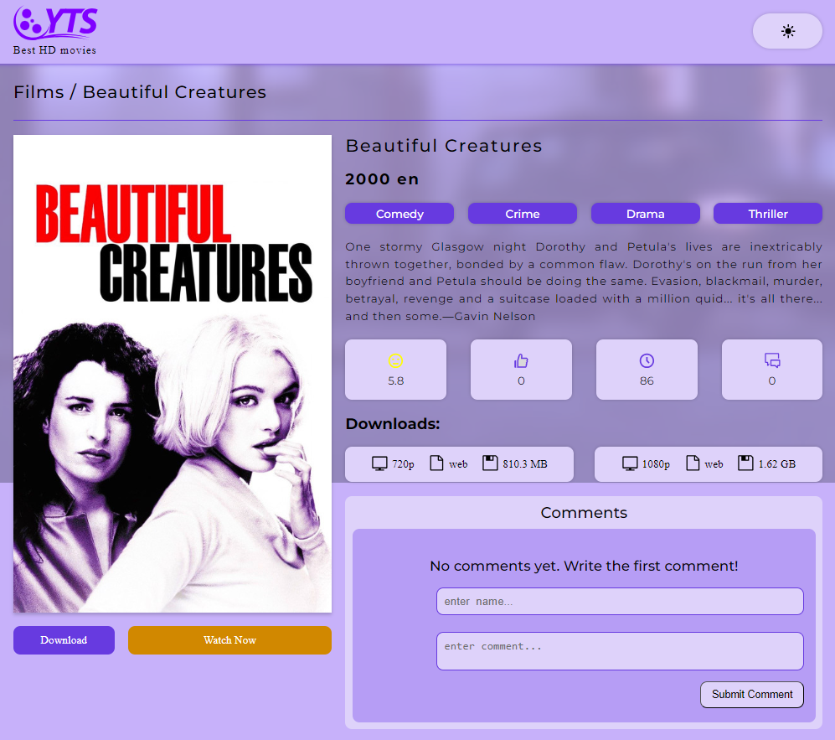

Рисунок 6 - страница фильма (светлая тема)

Был реализован блок для добавления комментариев. Пользователь, добавивший комментарий отобразится, как анонимный и со стандартным аватаром мухи. После добавления комментарий будет хранится в локальном хранилище и отобразится при обновлении страницы. Также все комментарии привязаны к фильмам и не будут отображаться в блоке комментариев других фильмов.

Если комментарии отсутствуют, будет выведена надпись об этом. Если оставить комментарий, эта надпись пропадает и на ее месте появляется комментарий.

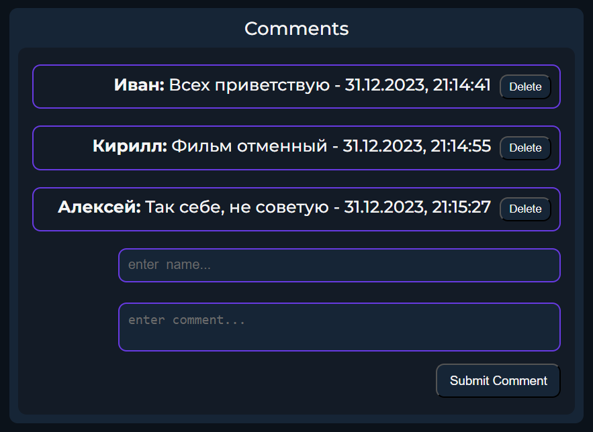

Рисунок 7 - отображение комментариев (тёмная тема)

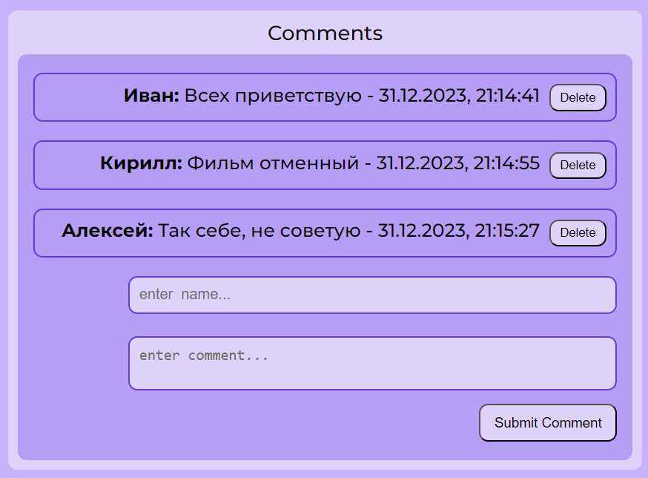

Рисунок 8 - отображение комментариев (светлая тема)

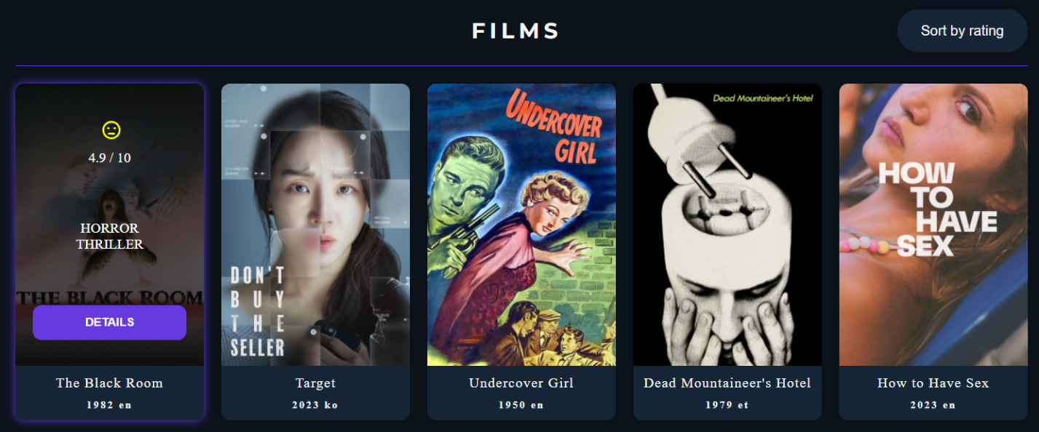

Рисунок 9 - список фильмов без сортировки по рейтингу

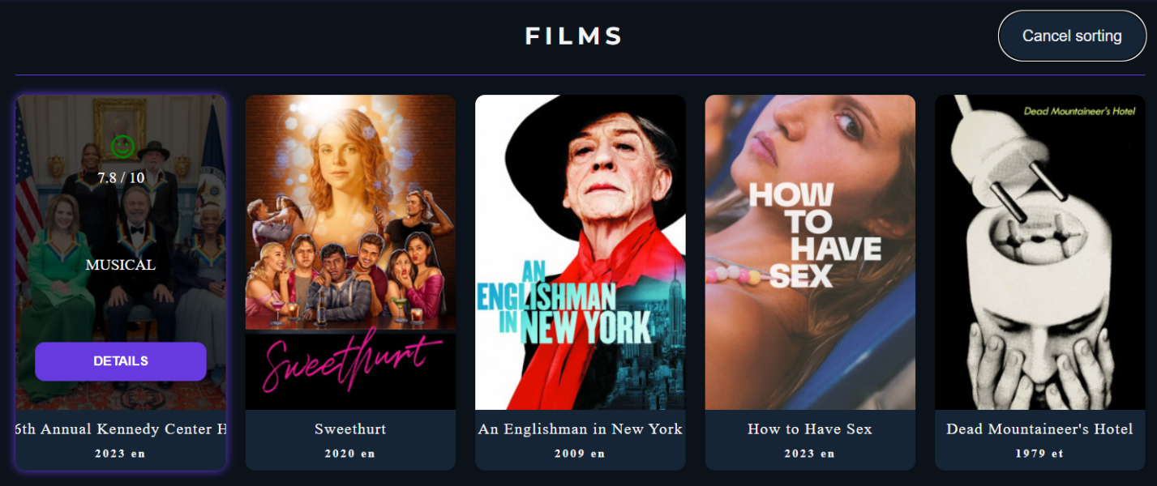

Рисунок 10 - список фильмов с сортировкой по рейтингу

**Вывод**

В ходе работы был реализован киносайт с использованием next.js и tailwind. Сайт получает список фильмов по API и визуализирует полученные данные. К каждому фильму из списка имеется возможность оставлять и удалять комментарии. Имеется адаптив сайта для устройств с меньшим размером экрана.